SUITES NUMERIQUES

I. Mode de génération d’une suite, représentation graphique.

1) Définition d'une suite numérique

On appelle suite numérique , toute fonction de dans .
u : ℕ → ℝ
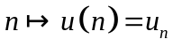
Une suite peut se noter u ou (u_{n}).
On note u_{n} l’image de l’entier naturel n . (plutôt que u(n)…) et on l’appelle terme d’indice n ( de rang n)
On dit aussi que u_{n} est le terme général de la suite (u_{n})

Le premier terme de la suite est le terme initial.

u_{n} est un nombre tandis que (u_{n}) est une suite

Exemples :
- Soit (u_{n} ) la suite définie par u_{n} = 3 n + 10. Son terme initial est u₀ = 10. Le 2ème terme est u₁ .
Le terme d’indice 2 est u₂ = 16 , le terme d’indice 10 est u₁₀ = 40 , le terme d’indice 2n est u_{2n} = 6n +10 …
- La suite des nombres impairs a pour terme général u_{n} = 2 n + 1.

Remarque : il arrive qu’une suite ne soit pas définie sur tout , on dit alors que la suite est définie à partir
d’un certain rang. Dans ce cas-là le terme initial n’est pas u_{0 …}

2) Suite définie par une formule explicite

Définir une suite par une formule explicite, c’est exprimer chaque terme de la suite en fonction de n.

Remarque : Cela signifie que l’on peut calculer un terme de la suite sans connaitre les précédents.

Exemple : Pour tout n de ℕ, on donne : 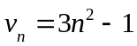
Les premiers termes de cette suite sont donc :
v₀ = 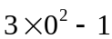 = -1, v₁ = 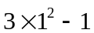 = 2, v₂ = 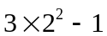 = 11 v₃ = 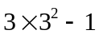 = 26.
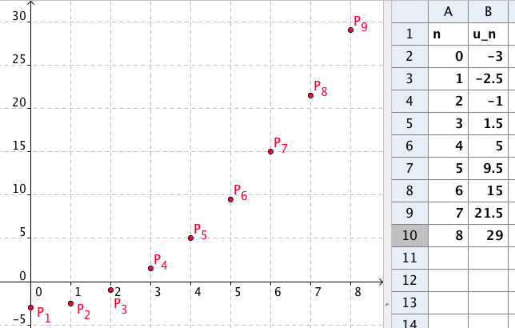

Représentation graphique :

On représente la suite par un nuage de points de coordonnées 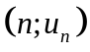.
Exemple : Pour tout n de ℕ, on donne : 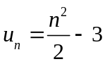.
On construit le tableau de valeurs
avec les premiers termes de la suite :

A la calculatrice : Note la suite de touches …

3) Suite définie par une relation de récurrence

Exemple : On définit la suite (v_{n}) par : v₀ = 3 et pour tout n de ℕ, 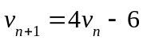
Les premiers termes de cette suite sont donc :
v₀ = 3, 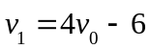 = 4 x 3 – 6 = 6, 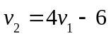 = 4 x 6 – 6 = 18, 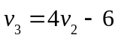 = 4 x 18 – 6 = 66.
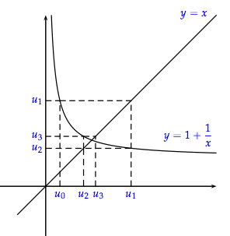

Représentation graphique :

On représente les termes de la suite sur l’axe des abscisses.

Exemple

Soit u la suite définie par :

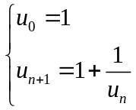

On a alors 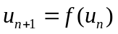 avec 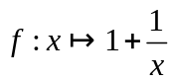
- On trace la courbe représentative de 
- On trace la droite d’équation 
- On reporte les termes sur l’axe des abscisses.

Pour visualiser la méthode de représentation d'une suite définie par récurrence:
Suivre le lien → Représentation graphique d'une suite définie par récurrence.

A la calculatrice : Note la suite de touches …

- Sens de variation d'une suite numérique.

Définitions : Soit un entier p et une suite numérique (u_{n}).
- On dit qu’une suite (u_{n}) est croissante à partir de l'indice p si, pour tout entier naturel n ≥ p, 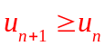.
- On dit qu’une suite (u_{n}) est décroissante à partir de l'indice p si, pour tout entier naturel n ≥ p, 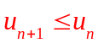.
- On dit qu’une suite (u_{n}) est constante à partir de l'indice p si, pour tout entier naturel n ≥ p, 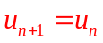.
- On dit qu’une suite est monotone à partir de l'indice p si, pour tout entier naturel n ≥ p, si elle est soit croissante à partir du rang p soit décroissante à partir du rang p.

Remarques:
- si la suite est croissante dès le 1er indice alors on peut dire qu'elle est croissante (sans autre précision).
- Si on remplace les inégalités larges par des inégalités strictes on parle de stricte croissance ou de stricte décroissance.

Exemples :

- La suite de terme général (-1)^{n} n’est ni croissante ni décroissante. Les termes d’indices pairs sont égaux à 1.
et les termes d’indices impairs sont égaux à -1.
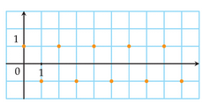
- La suite u définie pour tout entier naturel n par 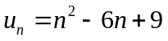 est croissante à partir de l'indice 3.
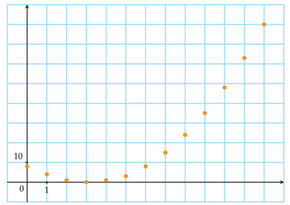

Méthodes : Montrer qu'une suite est monotone.

- On étudie le signe de la différence u _{n+1 –} u_{n .}

Exemple : Soit la suite ( u _{n} ) définie par u _{n} = n ² – n – 2 .

Pour tout entier naturel n , on a :

u _{n+1 –} u _{n} = ( n + 1 ) ² – ( n + 1 ) – 2 – ( n ² – n – 2 ) = … = 2 n
Ainsi, u _{n+1 –} u _{n} ≥ 0 , c'est à dire u _{n+1} ≥ u _{n} ; la suite ( u _{n} ) est donc croissante.

- Si la suite est à termes strictement positifs ( ou strictement négatifs ), on compare le quotient à 1 .

Exemple : Soit la suite ( v _{n} ) définie par v _{n} = pour tout entier n ≥ 1
Pour tout entier naturel n ≥ 1 , on a :
= = ; de plus n ≥ 1 , donc n + 1 ≤ 2 n , et ≤ 1 .
Or v _{n} > 0, donc v _{n+1} ≤ v _{n ;} la suite (v _{n} ) n ≥ 1 est donc décroissante.

- Si u est définie explicitement, on étudie les variations de la fonction f telle que 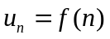.

On utilise la propriété suivante:

Propriété :
La suite u est définie par , avec f définie sur [0 ; + [.
Si f est croissante sur [0 ; + [ alors la suite u est croissante.
Si f est décroissante sur [0 ; + [ alors la suite u est décroissante.
Démonstration :
Pour tout entier n, n < n + 1
Si f est croissante sur [0 ; + [, alors 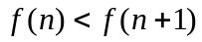 d’où 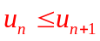, ainsi la suite u est croissante.
Si f est décroissante sur [0 ; + [, alors 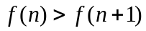 d’où 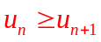, ainsi la suite u est décroissante.

Exemple : Soit la suite ( v _{n} ) définie par v _{n} = n² ( n ≥ 0 )
Pour tout entier naturel n ≥ 0 , on a : v _{n} = f (n) avec 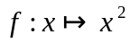
Or f est croissante sur 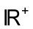 donc la suite (v _{n} ) est donc croissante.

Remarque: si la fonction est croissante à partir de l'entier 3 alors la suite sera croissante à partir de l'indice 3.

Méthode : Montrer qu’une suite n’est pas monotone.
On utilise un contre-exemple

Exemple : étudier la monotonie de la suite ( u _{n} ) définie pour tout entier naturel n par u _{n} = 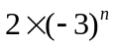
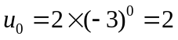 ; 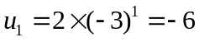 et 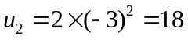
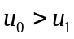 et 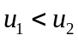 donc la suite ( u _{n} ) n’est pas monotone.

III. Notion de limite d'une suite.

On s'intéresse au comportement de la suite lorsque n tend vers l'infini.

- Suite convergente
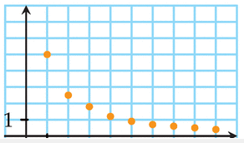
Exemple :
Pour tout n de ℕ-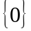, on considère la suite (u_{n}) définie par : 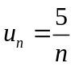.
A l’aide de la calculatrice on constate que plus n devient grand, plus les termes de la suite semblent se rapprocher de 0.

On dit que la suite (u_{n}) converge vers 0 et on note : 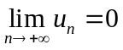.

2) Suite divergente
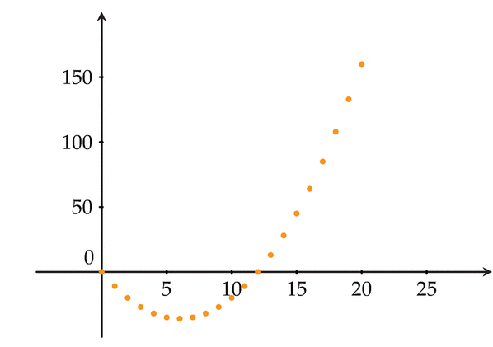
Exemples :
- Pour tout n de ℕ, on considère la suite (u_{n}) définie par : 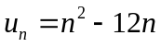.
Plus n devient grand, plus les termes de la suite semblent devenir grand.

On dit que la suite (u_{n}) diverge vers et on note : 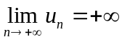.

- Pour tout n de ℕ, on considère la suite (v_{n}) définie par : 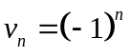
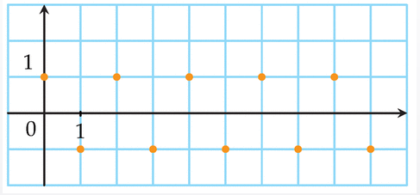

Lorsque n devient grand, les termes de la suite ne semblent pas se rapprocher vers une valeur unique.

On dit que la suite (u_{n}) diverge (et elle n’a pas de limite)

Exercices Notion de suite

→ activité (dans cours) : Sésamath n° 1 p.44
→ activité (dans cours) : Déclic n° 1 p.138
exercices : livre élève (livre scolaire) n° 40-41-42-43 p.32 + n°44-45-46-47 p.33
exercices : Sésamath n° 43 p.64 + n° 88-89-92-93-94-95-96 p.68 + n° 101-102 p.69
exercices : Sésamath n° 97-98-99 p.68

exercices sésamath sur fiche

